FECONDATION

I. Définition
Le terme "fécondation" désigne le processus de rencontre et de fusion :
  - Du gamète mâle ou spermatozoïde et
  - Du gamète femelle ou ovocyte II.
Ce processus aboutit à une cellule unique : l'œuf ou zygote et a lieu dans le 1/3 externe de la trompe utérine (c'est-à-dire dans l'ampoule tubaire).

II. Phénomènes précédant la fécondation

A- Chez l'homme
Lors de la traversée de l'épididyme, les spermatozoïdes subissent un certain nombre de modifications :

1) Acquisition de la mobilité
Les spermatozoïdes tombent "immobiles" dans la tête de l'épididyme. Ce n'est qu'à partir du corps de cette dernière qu'ils acquièrent une mobilité linéaire.

2) Répression du pouvoir fécondant (ou Décapacitation)
La décapacitation, c'est-à-dire leur fait que les spermatozoïdes perdent temporairement leur capacité à féconder le gamète femelle, est due à la fixation du plasma séminal sur leurs membranes plasmiques. Cela stabilise la membrane et empêche toute réaction acrosomique (voir plus bas) prématurée.

3) Reconnaissance de la zone pellucide
Les protéines de membrane qui seront responsables de la reconnaissance et de la fixation des spermatozoïdes à la zone pellucide de l'ovocyte II deviennent fonctionnelles.

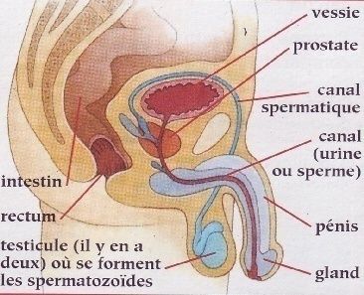

B- Chez la femme
Au cours du rapport sexuel, l'éjaculation dépose au fond du vagin 2 à 5 cm³ de sperme (on parle d'insémination). L'on assiste alors à plusieurs événements dont :

1) La réduction du nombre de spermatozoïdes
Elle résulte d'un système de barrières anatomo-physiologiques intervenant à trois niveaux :
  - La cavité vaginale : où le pH acide (de l'ordre de 5) est défavorable à la survie des spermatozoïdes. Cependant, le liquide séminal (pH=7) provoque un effet tampon provisoire, permettant aux spermatozoïdes de remonter vers le col.
300 M

3M

qq milliers
  - le canal cervical (ou col utérin) : sécrète une glaire (hydrogel ayant la consistance du blanc d'œuf) qui forme un réseau de mailles (dont la perméabilité est maximale en période péri-ovulatoire).
  - les replis épithéliaux de la jonction utéro-tubaire : les spermatozoïdes s'accumulent au niveau de la portion intramurale de la trompe, véritable réservoir qui les libère progressivement.

2) Modifications de la glaire cervicale
La glaire cervicale est composée d'eau, d'ions (Na+, K+, Mg+), de glucides (fructose, galactose) et de protéines (albumine, immunoglobulines, etc.). Elle et le liquide séminal ne sont pas miscibles.Il est à noter que pendant la période péri-ovulatoire, cette glaire fournit des conditions optimales au passage des spermatozoïdes, en l'occurrence :
  - une viscosité faible (du fait d'une richesse en eau)
  - un pH alcalin.
- au 5ème jour du cycle la glaire est à maillage serré, épais et opaque
- au 14ème jour du cycle la glaire est filante et translucide
- À partir du 21 jour du cycle le maillage se resserre, épais et opaque

3) Phénomène de capacitation
La traversée des voies génitales féminines permet aux spermatozoïdes de retrouver leur pouvoir fécondant, grâce à deux facteurs :
  - la glaire cervicale : ne laisse pénétrer que les spermatozoïdes, éliminant ainsi le liquide séminal;
  - les enzymes protéolytiques et lipolytiques des sécrétions tubo-utérines.
La capacitation induit :
  - des modifications des constituants lipoprotéiques de la membrane plasmique du spermatozoïde;
  - la formation, au niveau de cette membrane, de régions instables dépourvues de protéines : lieu de la future réaction acrosomique;
  - l'augmentation de la perméabilité membranaire au Ca⁺⁺ d'où une hyperactivation des spermatozoïdes se manifestant par l'augmentation de l'amplitude des battements flagellaires.
En résumé, si tout se passe bien, 30 à 50 minutes après l'éjaculation, quelques centaines de spermatozoïdes seulement atteignent l'ampoule tubaire et ont une chance de rencontrer l'ovocyte II, si bien sûr les conditions énumérées ci-dessous sont réunies.

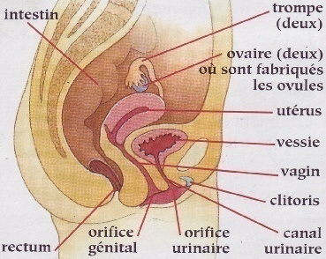

III. Conditions de la fécondation
  - Ejaculation de bonne qualité (voir tableau ci-dessous);
  - Glaire cervicale : bonne viscosité + pH alcalin;
  - Spermatozoïdes présents dans les voies génitales féminines depuis moins de 3 ou 4 jours au moment de l'ovulation (durée moyenne de survie des spermatozoïdes);
  - Réalité de l'ovulation (car possibilité de cycles anovulatoires) et perméabilité des trompes;
  - Absence d'infection des voies génitales féminines.

Volume de l'éjaculat | 1,5 à 6 ml
pH du sperme | 7.2 à 7.8
Viscosité du sperme | Liquéfaction complète au bout d'une heure après l'éjaculation
Nombre de spermatozoïdes | 15 à 250 Millions par ml (M/ml)
Mobilité des spermatozoïdes | 50 à 70% de spermatozoïdes mobiles 2 heures après l'éjaculation
Vitalité des spermatozoïdes | Moins de 30% morts au bout de 2 heures après l'éjaculation
Morphologie des spermatozoïdes | Moins de 40% des spermatozoïdes présentent des anomalies morphologiques

Caractéristiques biologiques du sperme humain normal

La fécondation se déroule dans les voies génitales féminines

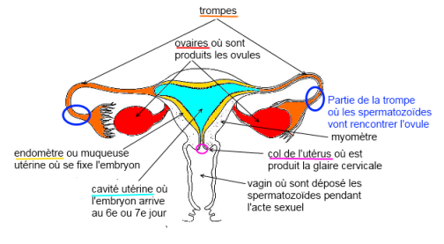

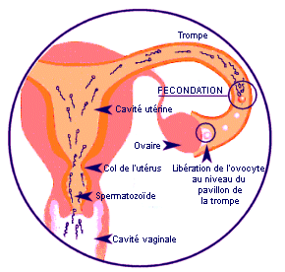

IV. Phénomènes cytologiques de la fécondation

A- Rencontre des gamètes
La rencontre a lieu entre :

1) Le gamète femelle
Entouré de plusieurs éléments au moment de la ponte ovulaire, il forme l'ensemble suivant :
  - le gamète femelle proprement dit au stade d'ovocyte II : volumineuse cellule (l00 à 150 μm) de diamètre) haploïde avec sa membrane propre. Elle est bloquée en métaphase de deuxième division de méiose;
  - le 1er globule polaire : petite cellule (également haploïde) en voie de dégénérescence et ayant résulté de la première division de méiose;
  - la zone pellucide : de nature glycoprotéique (sécrétion mixte de l'ovocyte lui-même et des cellules de la corona radiata);
  - la corona radiata : couche de cellules folliculeuses entourant l'ovocyte II.

2) Les gamètes mâles
Il s'agit de plusieurs centaines de spermatozoïdes qui arrivent au contact de ces enveloppes et vont tenter de pénétrer jusqu'à l'ovocyte. Ils s'accolent à la corona radiata par leur pôle acrosomial.

B- Dissociation des cellules de la corona radiata
Les spermatozoïdes hyperactivés qui entrent en contact avec les cellules folliculeuses de la corona radiata, pénètrent immédiatement dans le gel d'acide hyaluronique. Il semble que, lors de ce passage, l'acrosome libère une certaine quantité de hyaluronidase : enzyme capable de liquéfier la matrice extracellulaire.

C- Dissolution de la zone pellucide
Les spermatozoïdes, qui entrent en contact avec la zone pellucide, se fixent à sa surface, par leur tête et de manière tangentielle. Ce sont les glycoprotéines de cette zone pellucide qui permettent à la fois la reconnaissance et la liaison des spermatozoïdes. Là encore, d'autres enzymes acrosomiales, de nature glycoprotéique (comme l'acrosine), vont permettre la solubilisation de la zone pellucide.

D- Réaction acrosomique
Suite à l'adhésion des spermatozoïdes à la zone pellucide, la réaction acrosomique, c'est à dire l'exocytose des enzymes de l'acrosome, se produit. Elle a pour résultat la formation d'une cavité dans la zone pellucide où pénètre la tête du spermatozoïde (qui est poussé par les battements flagellaires), suite à la cascade d'événements suivants :
  - Afflux brutal de Ca⁺⁺;
  - Activation des enzymes acrosomiques (proacrosine ⇒ acrosine);
  - Fusion de la membrane externe de l'acrosome à la membrane plasmique du spermatozoïde;
  - Rupture de ces membranes;
  - Libération des enzymes acrosomiques.

E- Fusion des gamètes
Seul 1 spermatozoïde va réussir à pénétrer dans l'ovocyte (monospermie physiologique). Les autres perdent contact avec la zone pellucide puis dégénèreront.

F- Réaction corticale
Elle désigne l'ouverture des granules corticaux à la surface de l'ovocyte, libérant sous la zone pellucide un liquide périovulaire riche en enzymes hydrolytiques. Ceci aboutit à :
  - la constitution d'un espace (périvitellin) séparant l'ovocyte de la zone pellucide;
  - des modifications de la composition chimique de la zone pellucide, entraînant son imperméabilisation aux autres spermatozoïdes, assurant ainsi la monospermie.

G- Activation cytoplasmique
Le début de la fusion des gamètes provoque une décharge de Ca⁺⁺ à partir du réticulum endoplasmique lisse qui se propage à l'ensemble de l'œuf traduisant ainsi le réveil de l'activité métabolique de l'ovocyte avec une synthèse accrue d'ARN. Une des premières manifestations du réveil ovocytaire est la phagocytose rapide et complète du spermatozoïde (à l'exception du noyau, de quelques mitochondries et du centriole proximal).

H- Activation nucléaire
Elle se manifeste par la reprise de la deuxième division de méiose et l'expulsion du 2ème globule polaire.

N.B. : Il résulte de ces phénomènes une cellule volumineuse : l'œuf fécondé ou zygote, constitué par le cytoplasme de l'ovocyte et par deux éléments nucléaires :
  - l'un provenant de l'ovocyte : le pronucléus femelle;
  - l'autre provenant du spermatozoïde : le pronucléus mâle.
Ce stade est éphémère et très rapidement la fécondation s'achève par 1a réunion des éléments nucléaires.

I- Amphimixie ou caryogamie
Les deux pronucléi se placent presque au contact l'un de l'autre mais ne fusionnent pas (amphimixie).
A la manière d'une division cellulaire :
  - Les 2 pronucléi se rapprochent et sont chacun le siège d'une réplication de l'ADN.
  - A partir du centriole proximal du spermatozoïde se développeront les éléments du fuseau (aster et microtubules) qui se met en place entre les deux pronucléi.
  - Dans chaque pronucléus, intervient une réplication de l'ADN et les chromosomes s'individualisent.
  - Les membranes des pronucléi disparaissent et les chromosomes dédoublés se groupent en une plaque équatoriale au centre du fuseau.
  - Les chromosomes se séparent et gagnent chaque pôle, reconstituant ainsi deux cellules diploïdes : stade de l'œuf à 2 blastomères.

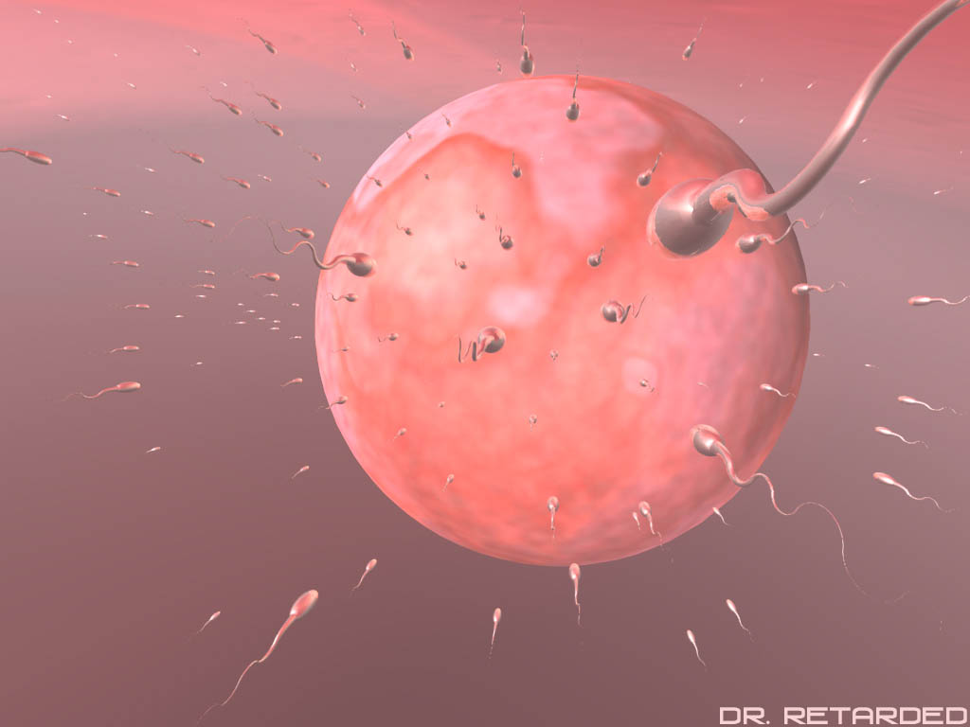
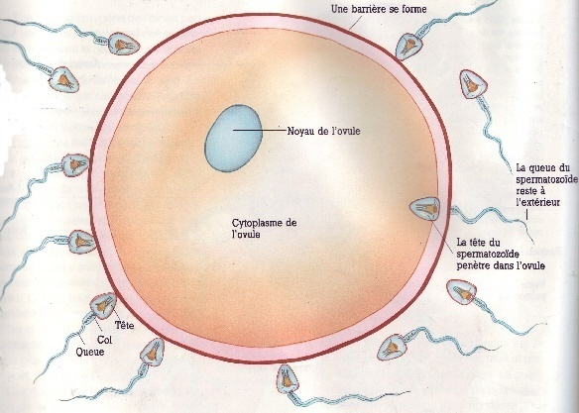

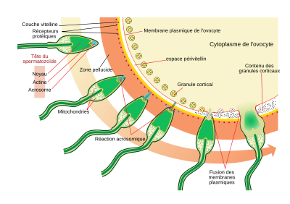

V. Conséquences de la fécondation

A- Restauration de la diploïdie
Il y a, en effet, reconstitution à partir de deux cellules haploïdes, d'un nombre diploïde de chromosomes (44 autosomes + 2 gonosomes ou chromosomes sexuels), provenant :
  - pour la moitié du pronucléus mâle;
  - pour l'autre moitié du pronucléus femelle.
Ainsi le patrimoine héréditaire des deux parents sera transmis (hérédité biparentale).

B- Détermination du sexe du zygote
Le sexe du zygote dépend du chromosome sexuel contenu dans le spermatozoïde fécondant (l'ovocyte apportant toujours le chromosome X) :
  - si celui-ci est un X : le zygote sera XX, donc de sexe féminin;
  - si celui-ci est un Y : le zygote sera XY, donc de sexe masculin.

C- Initiation de la segmentation
Le stade d'œuf fécondé est très éphémère et la formation de l'oeuf à deux cellules (blastomères) suit immédiatement l'amphimixie : il s'agit là de la première division de segmentation qui sera très rapidement suivie des divisions suivantes.

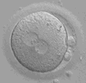

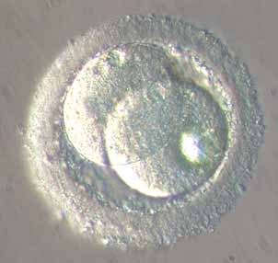

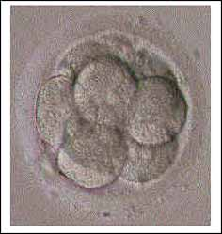

VI. Anomalies de la fécondation
Elles surviennent si :
  - l'un des gamètes est porteur d'une anomalie chromosomique (translocation, monosomie, trisomie, etc.) : celle-ci sera transmise au zygote;
  - deux spermatozoïdes entrent ensemble dans l'ovocyte : ce phénomène rare est à l'origine d'un œuf à 66 chromosomes + 3 chromosomes sexuels (triploïdie);
  - une erreur de réplication de l'ADN des pronucléi survient au moment de l'amphimixie; cela aboutit à une polyploïdie;
  - la répartition des chromosomes au moment de la formation des deux blastomères est inégale : il en découle des anomalies numériques des chromosomes (chromosomes en plus ou en moins.
- Les méthodes de contraception :
- Méthodes mécaniques :
- Préservatif chez l’homme
- Préservatif chez la femme, latex contenant des spermicides dans le vagin en polyuréthane
- Diaphragme
- Cape cervicale
- Eponge contraceptive
- La pilule : association œstrogènes et progestérone inhibe l’ovulation et permet la menstruation
- Injection IM de dérivées retard de progestérone, inhibant l’ovulation pendant 2à3mois
- Les implants sous cutanés : inhibant l’ovulation pendant 5ans
- La vasectomie : ligature des canaux déférents chez l’homme, ligature des trompes de Fallope chez la femme
- RU486 : administré chez la femme dans les 8premières semaines d’aménorrhées, provoque un avortement, il déclenche une menstruation par action anti-progestative.
- La fécondation in vitro(FIV) :
La FIV de l’œuf humain est une pratique devenue fréquente dans les laboratoires du monde entier. Le développement du follicule est stimulé dans l’ovaire par l’administration de gonadotrophines.
Les ovocytes sont recueillis sur l’ovaire par aspiration laparoscopique immédiatement avant l’ovulation, l’ovocyte étant alors aux derniers stades de la première division méiotique. Puis l’œuf est déposé dans un milieu de culture et le sperme y est immédiatement ajouté.
L’œuf fécondé est cultivé jusqu’au stade de BLASTOCYSTE, puis implanté dans l’utérus pour s’y développer jusqu’à terme.
Une autre technique récente et plus efficace ICSI : injection intra-cytoplasmique de spermatozoïdes (un seul spermatozoïde prélevé est injecté directement dans l’ovocyte).
FIV

ICSI (intra cytoplasmique injection du spermatozoïde)
Questions à Réponse Ouverte Courte

1) Expliquez les barrières anatomo-physiologiques responsables de la réduction du nombre de spermatozoïdes, depuis l'insémination jusqu'à la fécondation.
2) Citez les modifications induites par la capacitation au niveau des spermatozoïdes.
3) Enumérez les conditions de la fécondation.
4) Citez les phénomènes cytologiques qui se produisent lors de la fécondation.
5) Expliquez les anomalies de la fécondation.

Questions à Choix Multiple

1. La fécondation se définit comme :
A) la rencontre de plusieurs gamètes mâles et d'un gamète femelle
B) la fusion d'un spermatozoïde et de deux ou plusieurs ovules.
C) la rencontre et la fusion du spermatozoïde et de l'ovocyte II
D) la rencontre d’un ovule avec un spermatozoïde
E) aucune des réponses précédentes n'est juste

2. Les spermatozoïdes subissent, déjà chez l'homme, plusieurs modifications nécessaires à la fécondation, notamment :
A) la perte de leur pouvoir fécondant ou capacitation
B) la perte de leur mobilité
C) la mise en service des protéines de reconnaissance de la zone pellucide de l'ovocyte
D) condensation nucléaire
E) aucune des réponses précédentes n'est juste

3. Au cours de l'ovulation :
A) l'ovocyte II se transforme en ovocyte I avec émission du 1er globule polaire
B) l'ovocyte I se divise en deux cellules identiques
C) l'ovocyte I est émis hors de l'ovaire pour être récupéré ensuite par la trompe
D) l’ovocyte I se divise en ovocyte II et un deuxième globule polaire
E) aucune des réponses précédentes n'est juste

4. L'amphimixie :
A) survient 6 heures avant la fécondation
B) désigne la fusion des 2 pronucléi mâle et femelle en l seul pronucléus
C) se définit comme étant le stade de l'œuf à deux blastomères
D) se définit comme étant le stade de l’œuf à quatre blastomères
D) aucune des réponses précédentes n'est juste

5. La fécondation a pour conséquence(s) :
A) la restauration d'un nombre haploïde de chromosomes
B) l'apparition du zygote : cellule qui reste quiescente pendant 1 mois avant de commencer à se diviser très rapidement
C) la détermination du sexe de l'œuf, lequel est fonction du chromosome sexuel porté par l'ovocyte
D) la détermination du sexe de l’œuf selon le spermatozoïde responsable de la fécondation
D) aucune des réponses précédentes n'est juste

